BÁO CÁO ĐỒ ÁN CƠ SỞ DỮ LIỆU

Tên dự án (Project Title): | On-Demand Streaming Platform (Mini Netflix)
Mã Nhóm (Team): | G2
Thành viên thực hiện: | Hoàng Hải Đăng (n25dcat071@student.ptithcm.edu.vn)  Huỳnh Hữu Diên (n25dcat072@student.ptithcm.edu.vn)  Châu Thanh Bình (n25dcat070@student.ptithcm.edu.vn)

PHẦN 1: GIỚI THIỆU & PHẠM VI DỰ ÁN (ISO/IEC/IEEE 29148)

1.1. Mục tiêu và Phạm vi Dự án (System Objective & Scope)

1.1.1. Mục tiêu Hệ thống (System Objective)
Hệ thống Mini-Netflix được xây dựng nhằm mô phỏng một nền tảng phát nội dung video trực tuyến theo yêu cầu (On-demand Streaming Platform). Hệ thống cho phép người dùng đăng ký tài khoản, quản lý các hồ sơ cá nhân (Profile), lựa chọn gói dịch vụ (Subscription Tier), thực hiện thanh toán (Payment) và truy cập kho nội dung phong phú bao gồm phim lẻ (Movies) và phim bộ (TV Series).

1.1.2. Phạm vi Dự án (Project Scope)
Trong phạm vi hệ thống (In-Scope):
- Quản lý tài khoản người dùng (User) và các hồ sơ người xem (Profile) thuộc từng tài khoản.
- Quản lý các loại gói dịch vụ (Subscription Tier) bao gồm tên gói, mức giá, giới hạn profile và số thiết bị xem đồng thời.
- Quản lý quá trình đăng ký gói cước (Subscription) và tự động hóa chu kỳ gia hạn/hủy dịch vụ.
- Quản lý giao dịch thanh toán (Payment) mô phỏng liên quan đến các lượt đăng ký hoặc gia hạn.
- Quản lý nội dung media (Content) phân nhánh thành Phim lẻ (Movie) và Phim bộ (TV Series) gồm nhiều Tập phim (Episode).
- Phân loại nội dung theo các thể loại phim (Genre) và hỗ trợ tìm kiếm/lọc nội dung.
- Duy trì danh sách xem sau (Watch List) và lưu lịch sử/tiến độ xem phim (Watch History) theo từng Profile riêng biệt.
Ngoài phạm vi hệ thống (Out-of-Scope):
- Xây dựng hạ tầng phát video quy mô lớn, cân bằng tải CDN hoặc chuyển đổi mã hóa bitrate tự động.
- Lưu trữ và xử lý trực tiếp các tệp video gốc có dung lượng lớn.
- Tích hợp cơ chế bảo vệ bản quyền DRM chuyên sâu hoặc mã hóa luồng video.
- Hệ thống gợi ý phim thông minh bằng thuật toán AI/Machine Learning phức tạp.
- Tính năng bình luận (Comment) và đánh giá chi tiết (Rating).
- Kết nối cổng thanh toán ngân hàng thật (chỉ sử dụng dữ liệu mô phỏng để phục vụ đồ án).

1.2. Định nghĩa các Thực thể Chính (Core Entity Definitions)
STT | Thực thể (Entity) | Định nghĩa Nghiệp vụ (Business Definition)
1 | User | Là thực thể đại diện cho người dùng đăng nhập hệ thống. Quản lý thông tin tài khoản, danh sách Profile, đợt đăng ký gói cước và lịch sử thanh toán.
2 | Profile | Là thực thể đại diện cho hồ sơ người xem riêng biệt thuộc tài khoản User. Mỗi Profile sở hữu danh sách xem sau (Watch List) và lịch sử xem (Watch History) độc lập.
3 | Subscription_Tier | Là thực thể lưu trữ danh mục các gói dịch vụ được cung cấp. Quy định mức phí, số lượng Profile tối đa, số thiết bị xem đồng thời và chất lượng video.
4 | Subscription | Là thực thể đại diện cho thông tin đăng ký gói cước của User tại một thời điểm cụ thể, liên kết giữa User và Subscription_Tier.
5 | Payment | Là thực thể đại diện cho hóa đơn giao dịch phát sinh khi đăng ký hoặc gia hạn dịch vụ thành công.
6 | Content | Là thực thể cha đại diện cho nội dung media được cung cấp trên nền tảng, chứa tiêu đề, mô tả, ngày phát hành và loại nội dung (MOVIE hoặc TV_SERIES).
7 | Movie | Là thực thể con đại diện cho phim lẻ (nội dung độc lập, không chia tập), lưu trữ liên kết video và thời lượng phim.
8 | TV_Series | Là thực thể con đại diện cho phim bộ (gồm nhiều tập phim), lưu trữ tổng số tập phim.
9 | Episode | Là thực thể đại diện cho từng tập phim thuộc một TV_Series, quản lý số tập, tiêu đề, thời lượng và đường dẫn video.
10 | Genre | Là thực thể đại diện cho các thể loại phim hỗ trợ phân loại nội dung.
11 | Watch_List | Là thực thể quản lý danh sách các phim được từng Profile lưu để xem sau.
12 | Watch_History | Là thực thể ghi nhận lịch sử và tiến độ xem (watch_progress, completed_status) của từng Profile đối với từng Movie hoặc Episode.

1.3. Quy tắc Nghiệp vụ & Ràng buộc Hệ thống (Rules & Constraints)
• BR-01: Quản lý Tài khoản & Hồ sơ: Email và số điện thoại đăng ký User phải là duy nhất (UNIQUE). Mỗi User có thể tạo nhiều Profile. Mọi thông tin bắt buộc phải điền đầy đủ khi đăng ký.
• BR-02: Đăng ký Gói dịch vụ: Tại một thời điểm, mỗi User chỉ sở hữu tối đa 1 Subscription có trạng thái ACTIVE. Muốn chuyển đổi gói mới phải chờ gói hiện tại hết hạn.
• BR-03: Thanh toán & Gia hạn: Hệ thống tự động gia hạn khi gói cước hết hạn nếu auto_renew = TRUE. Khi người dùng hủy gia hạn, gói vẫn giữ ACTIVE cho đến hết chu kỳ.
• BR-04: Phân loại Nội dung: Mỗi Content phải thuộc ít nhất 1 Genre và phải được phân loại rõ ràng là MOVIE hoặc TV_SERIES (Disjoint constraint).
• BR-05: Phim lẻ & Phim bộ: Movie phát video trực tiếp từ Content. TV_Series phát video thông qua từng Episode riêng biệt. Episode không trùng thứ tự trong cùng bộ phim.
• BR-06: Tiến độ & Lịch sử xem: Mỗi Profile duy trì 1 bản ghi tiến trình xem cho từng Movie/Episode. Khi watch_progress >= 90% thời lượng, hệ thống tự động cập nhật completed_status = TRUE.
• BR-07: Quản lý Danh sách xem: Profile tự do thêm/xóa phim vào Watch_List. Nếu một Content bị xóa khỏi hệ thống, các bản ghi tương ứng trong Watch_List tự động bị xóa (CASCADE).
• BR-08: Giới hạn Thiết bị & Chất lượng: Số lượng thiết bị xem đồng thời và độ phân giải video tối đa được giới hạn nghiêm ngặt theo Subscription_Tier của tài khoản.

PHẦN 2: THIẾT KẾ CƠ SỞ DỮ LIỆU (DATABASE DESIGN)

2.1. Mô hình Khái niệm (Conceptual EER Model)

2.1.1. Danh mục Chi tiết các Thực thể và Thuộc tính
Mô hình Cơ sở Dữ liệu Mini-Netflix bao gồm 13 thực thể chính được chuẩn hóa chuẩn nghiệp vụ:
Thực thể (Entity) | Vai trò Nghiệp vụ | Danh sách Thuộc tính
1. Users | Thực thể tài khoản chính | user_id (PK), email (UQ), phone (UQ), password_hash, full_name, created_at
2. Profiles | Hồ sơ người xem thuộc tài khoản | profile_id (PK), user_id (FK), profile_name, avatar_url, created_at
3. Subscription_Tiers | Danh mục gói cước dịch vụ | tier_id (PK), tier_name (UQ), prices, maxprofile, max_device, video_quality
4. Subscriptions | Đợt đăng ký cước người dùng | subscription_id (PK), user_id (FK), tier_id (FK), start_date, end_date, auto_renew, status
5. Payments | Hóa đơn giao dịch thanh toán | payment_id (PK), subscription_id (FK), prices, transaction_method, history_payment
6. Contents | Thực thể cha nội dung media | content_id (PK), title, description, date_released, content_type
7. Movies | Phim lẻ (Thực thể con) | content_id (PK, FK), video_url, duration
8. TV_Series | Phim bộ (Thực thể con) | content_id (PK, FK), total_episodes
9. Episodes | Tập phim bộ (Thực thể yếu) | episode_id (PK), content_id (FK), episode_number, title, duration, video_url, date_released
10. Genres | Thể loại phim | genre_id (PK), gerne_name (UQ)
11. Content_Genres | Liên kết Phim - Thể loại | content_id (PK, FK), genre_id (PK, FK)
12. Watch_Lists | Danh sách phim xem sau | profile_id (PK, FK), content_id (PK, FK), added_at
13. Watch_Histories | Lịch sử & Tiến độ xem phim | history_id (PK), profile_id (FK), content_id (FK), episode_id (FK), last_watch_at, watch_progress, completed_status

2.1.2. Phân tích Cấu trúc Kế thừa Chuyên môn hóa (EER Inheritance)
Hệ thống Mini-Netflix áp dụng mô hình chuyên môn hóa (Specialization) đối với thực thể cha Contents phân nhánh thành 2 thực thể con Movies và TV_Series:
• Ràng buộc Cắt biệt (Disjointness Constraint - d): Một nội dung media bất kỳ chỉ có thể thuộc về Phim lẻ (Movies) hoặc Phim bộ (TV_Series), không thể thuộc cả hai lớp cùng lúc.
• Ràng buộc Tham gia Toàn phần (Total Participation - Double Line): Mọi bản ghi thực thể trong Contents bắt buộc phải xuất hiện trong một trong hai lớp con (Movies hoặc TV_Series).

2.1.3. Bảng Tổng hợp Mối quan hệ Nghiệp vụ
Tên Quan hệ | Thực thể A | Thực thể B | Tỷ lệ | Mô tả Nghiệp vụ
User_Profile | Users | Profiles | 1 : N | 1 Tài khoản quản lý nhiều Profile người xem.
User_Subscription | Users | Subscriptions | 1 : N | 1 Tài khoản đăng ký nhiều đợt gói cước theo thời gian.
Tier_Subscription | Subscription_Tiers | Subscriptions | 1 : N | 1 Gói cước áp dụng cho nhiều lượt đăng ký.
Subscription_Payment | Subscriptions | Payments | 1 : N | 1 Đợt đăng ký phát sinh nhiều lượt thanh toán.
TV_Series_Episode | TV_Series | Episodes | 1 : N | 1 Phim bộ bao gồm nhiều Tập phim (Episode).
Content_Genre | Contents | Genres | M : M | 1 Phim thuộc nhiều Thể loại và ngược lại.
Watch_List | Profiles | Contents | M : M | 1 Profile lưu nhiều Phim xem sau và ngược lại.
Watch_History | Profiles | Contents / Episodes | M : M | 1 Profile ghi nhận lịch sử xem nhiều Phim/Tập phim.

2.1.4. Sơ đồ Cơ sở Dữ liệu Khái niệm (EER Diagram )
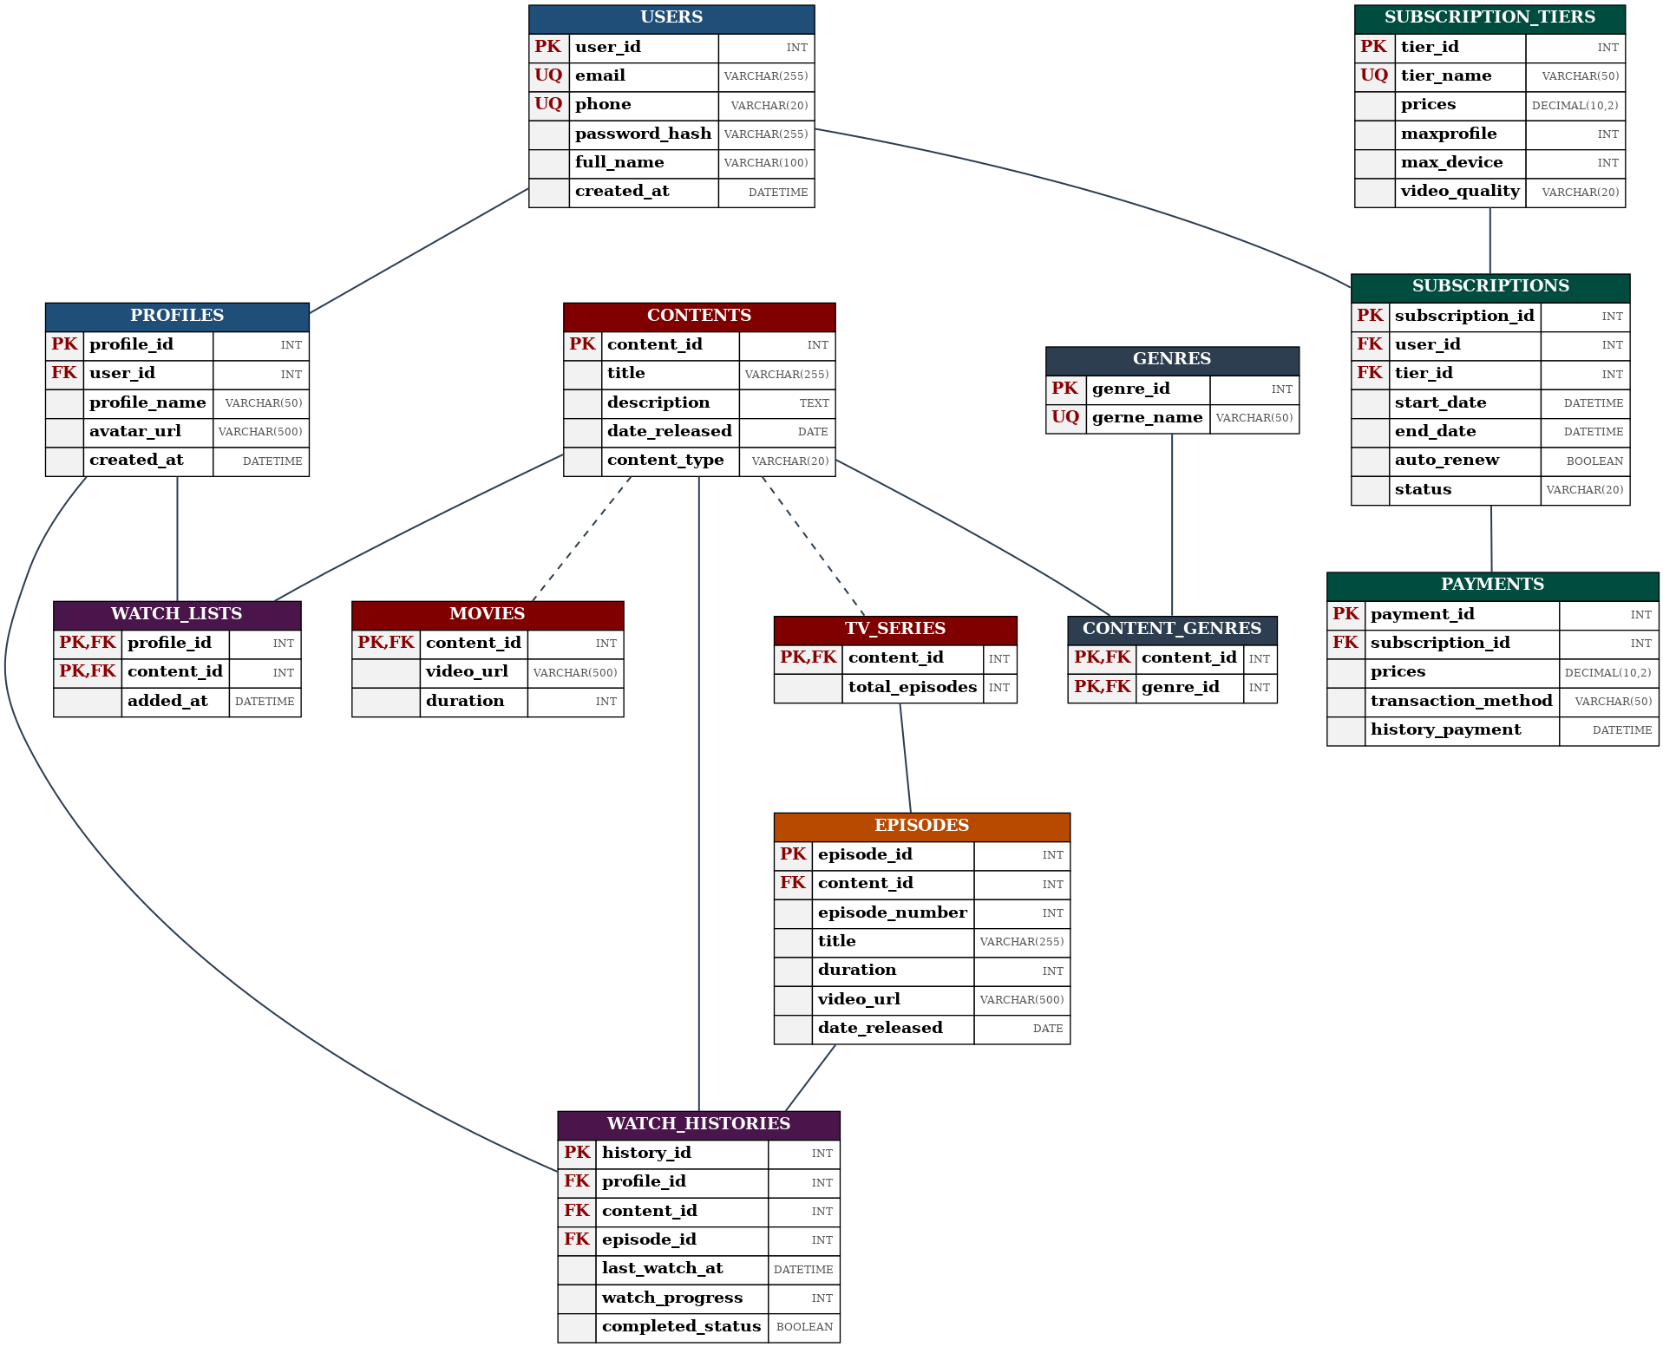
Hình 2.1: Sơ đồ Cơ sở Dữ liệu

2.2. Logical Schema Mapping (Ánh xạ Lược đồ Lô-gíc)

2.2.1. Bảng Tổng quan 13 Lược đồ Cơ sở Dữ liệu Quan hệ Chi tiết
Dưới đây là Bảng định nghĩa cấu trúc chi tiết cho toàn bộ 13 bảng trong Lược đồ Cơ sở Dữ liệu Quan hệ hệ thống Mini-Netflix, được tổng hợp rõ ràng về Khóa chính (PK), Khóa ngoại (FK) và các Ràng buộc Toàn vẹn (Constraints):
STT | Tên Bảng | Khóa Chính (PK) | Khóa Ngoại (FK) & Tham Chiếu | Thuộc Tính Khác & Ràng Buộc
1 | Users | user_id (INT) | - | email (UQ, VARCHAR(255)), phone (UQ, VARCHAR(20)), password_hash, full_name, created_at
2 | Profiles | profile_id (INT) | user_id -> Users(user_id) [CASCADE] | profile_name (VARCHAR(50)), avatar_url, created_at
3 | Subscription_Tiers | tier_id (INT) | - | tier_name (UQ, VARCHAR(50)), prices, maxprofile, max_device, video_quality
4 | Subscriptions | subscription_id (INT) | user_id -> Users(user_id)  tier_id -> Subscription_Tiers(tier_id) | start_date, end_date, auto_renew, status  CHECK (status IN ('ACTIVE', 'CANCELED', 'EXPIRED'))
5 | Payments | payment_id (INT) | subscription_id -> Subscriptions(subscription_id) [CASCADE] | prices (DECIMAL(10,2)), transaction_method, history_payment (DATETIME)
6 | Contents | content_id (INT) |  | title (VARCHAR(255)), description (TEXT), date_released (DATE), content_type  CHECK (content_type IN ('MOVIE', 'TV_SERIES'))
7 | Movies | content_id (INT) | content_id -> Contents(content_id) [CASCADE] | video_url (VARCHAR(500)), duration (INT)
8 | TV_Series | content_id (INT) | content_id -> Contents(content_id) [CASCADE] | total_episodes (INT)
9 | Episodes | episode_id (INT) | content_id -> TV_Series(content_id) [CASCADE] | episode_number, title, duration, video_url, date_released  UNIQUE (content_id, episode_number)
10 | Genres | genre_id (INT) | - | gerne_name (UQ, VARCHAR(50))
11 | Content_Genres | (content_id, genre_id) | content_id -> Contents(content_id) [CASCADE]  genre_id -> Genres(genre_id) [CASCADE] | Bảng trung gian liên kết M:N giữa Phim và Thể loại
12 | Watch_Lists | (profile_id, content_id) | profile_id -> Profiles(profile_id) [CASCADE]  content_id -> Contents(content_id) [CASCADE] | added_at (DATETIME) - Danh sách phim xem sau của Profile
13 | Watch_Histories | history_id (INT) | profile_id -> Profiles(profile_id) [CASCADE]  content_id -> Contents(content_id)  episode_id -> Episodes(episode_id) | last_watch_at, watch_progress, completed_status (BOOLEAN)

2.3. Normalization Verification (Chứng minh BCNF)
Định nghĩa Dạng chuẩn Boyce-Codd (BCNF): Một quan hệ R đạt dạng chuẩn BCNF khi và chỉ khi với mọi phụ thuộc hàm phi tầm thường X -> Y trong đóng phụ thuộc hàm F+, vế trái X bắt buộc phải là một Siêu khóa (Superkey) của quan hệ R.
Bảng CSDL | Khóa Ứng Viên | Tập Phụ Thuộc Hàm (FDs) | Kết Luận BCNF
1. Users | user_id, email | user_id -> {email, phone, password_hash, full_name, created_at}  email -> {user_id, phone, password_hash, full_name, created_at} | Đạt BCNF (Vế trái là Siêu khóa)
2. Profiles | profile_id | profile_id -> {user_id, profile_name, avatar_url, created_at} | Đạt BCNF (Vế trái là Siêu khóa)
3. Subscription_Tiers | tier_id, tier_name | tier_id -> {tier_name, prices, maxprofile, max_device, video_quality}  tier_name -> {tier_id, prices, maxprofile, max_device, video_quality} | Đạt BCNF (Vế trái là Siêu khóa)
4. Subscriptions | subscription_id | subscription_id -> {user_id, tier_id, start_date, end_date, auto_renew, status} | Đạt BCNF (Vế trái là Siêu khóa)
5. Payments | payment_id | payment_id -> {subscription_id, prices, transaction_method, history_payment} | Đạt BCNF (Vế trái là Siêu khóa)
6. Contents | content_id | content_id -> {title, description, date_released, content_type} | Đạt BCNF (Vế trái là Siêu khóa)
7. Movies | content_id | content_id -> {video_url, duration} | Đạt BCNF (Vế trái là Siêu khóa)
8. TV_Series | content_id | content_id -> {total_episodes} | Đạt BCNF (Vế trái là Siêu khóa)
9. Episodes | episode_id, (content_id, episode_number) | episode_id -> {content_id, episode_number, title, duration, video_url, date_released}  (content_id, episode_number) -> {episode_id, title, duration, video_url, date_released} | Đạt BCNF (Cả 2 vế trái đều là Khóa ứng viên)
10. Genres | genre_id, gerne_name | genre_id -> gerne_name  gerne_name -> genre_id | Đạt BCNF (Vế trái là Siêu khóa)
11. Content_Genres | (content_id, genre_id) | Không có phụ thuộc hàm phi tầm thường. | Đạt BCNF (Chỉ chứa khóa hợp phần)
12. Watch_Lists | (profile_id, content_id) | (profile_id, content_id) -> {added_at} | Đạt BCNF (Vế trái là Siêu khóa)
13. Watch_Histories | history_id | history_id -> {profile_id, content_id, episode_id, last_watch_at, watch_progress, completed_status} | Đạt BCNF (Vế trái là Siêu khóa)

